作品编号：TJJM20250303013148

2025 年（第十一届）全国大学生统计建模大赛
参 赛 作 品

参赛学校： | 郑州西亚斯学院
论文题目： | 数据双驱动视角下历史文化名城旅游发展研究--开封市时间序列分析与舆情挖掘的实证
参赛队员： | 队员 A、队员 B、队员 C
指导老师： | （已隐去）

数据双驱动视角下历史文化名城旅游发展研究
--开封市时间序列分析与舆情挖掘的实证
摘要
在数字经济与文旅产业深度融合的时代背景下，开封市作为国家级历史文化名城，依托“宋文化”超级IP和创新营销实现了旅游业的快速发展，但新冠疫情冲击、消费行为变迁等挑战凸显了传统分析方法的局限性。本研究以开封市为研究对象，创新性融合时间序列分析与文本挖掘技术，构建“定量+定性”双维分析框架，旨在揭示旅游业发展规律并优化预测模型，为历史文化名城文旅产业升级提供科学依据。
本研究采用ARIMA模型对开封市2013—2023年的游客人次、旅游总收入等年度数据进行分析，发现ARIMA(1,1,1)模型对历史数据拟合效果较好，能捕捉基本趋势，但预测误差（MAPE分别为20.14%和33.37%）受数据波动和外部因素影响显著。同时，通过Python爬虫采集携程、抖音等平台13897条评论数据，运用中文分词、情感分析、LDA主题模型等文本挖掘技术，识别出“清明上河园”“开封府表演”“宋风夜演”等4个核心主题，发现70.78%的评论为积极评价，游客重点关注历史文化体验、景区表演质量和夜间经济，但对性价比、导游服务等存在改进诉求。
研究表明，开封市“宋文化”文旅融合项目是驱动旅游增长的核心动力，但需通过引入深度学习模型（如LSTM）、整合多源数据提升预测精度，同时针对游客反馈优化服务质量、深化“宋风夜演”等IP的年轻化传播。本研究构建的“数据驱动+舆情洞察”分析框架，不仅为开封市文旅产业提供了差异化发展路径，也为同类历史文化城市的数字化转型和高质量发展提供了可复制的方法论借鉴。
关键词：开封旅游，时间序列分析，文本挖掘，文旅融合，预测模型
ABSTRACT
Against the backdrop of the deep integration of the digital economy and cultural tourism industry, Kaifeng, a national historical and cultural city, has achieved rapid tourism development relying on its “Song Culture” super IP and innovative marketing. However, challenges such as the impact of the COVID-19 pandemic and changes in consumption behavior have highlighted the limitations of traditional analytical methods. This study takes Kaifeng as the research object and innovatively integrates time-series analysis and text mining technologies to construct a “quantitative + qualitative” two-dimensional analytical framework, aiming to reveal the development laws of tourism and optimize prediction models, providing a scientific basis for the upgrading of cultural tourism industries in historical and cultural cities.
The study uses the ARIMA model to analyze annual data on the number of tourists and total tourism revenue in Kaifeng from 2013 to 2023. It is found that the ARIMA(1,1,1) model has a good fitting effect on historical data and can capture basic trends, but prediction errors (MAPE of 20.14% and 33.37%, respectively) are significantly affected by data fluctuations and external factors. Meanwhile, 13,897 review data from platforms such as Ctrip and Douyin were collected via Python web crawlers. Using text mining technologies such as Chinese word segmentation, sentiment analysis, and LDA topic modeling, four core themes were identified: “Qingming Shanghe Garden,” “Kaifeng Mansion Performances,” “Song-Style Night Shows,” and “Culinary Experiences.” The analysis shows that 70.78% of the reviews are positive, with tourists focusing on historical and cultural experiences, the quality of scenic performances, and nighttime economy, while calling for improvements in cost-performance ratio, tour guide services, and other aspects.
The study indicates that Kaifeng’s “Song Culture” cultural tourism integration projects are the core drivers of tourism growth. However, it is necessary to improve prediction accuracy by introducing deep learning models (such as LSTM) and integrating multi-source data. Additionally, service quality should be optimized based on tourist feedback, and the youth-oriented communication of IPs such as “Song-Style Night Shows” should be deepened. The “data-driven + public opinion insight” analytical framework constructed in this study not only provides a differentiated development path for Kaifeng’s cultural tourism industry but also offers a replicable methodological reference for the digital transformation and high-quality development of similar historical and cultural cities.
Keywords: Kaifeng tourism; time-series analysis; text mining; cultural tourism integration; prediction model.

目录
摘要 I
表目录 VI
图目录 VI
一、引言 1
（一）研究背景 1
（二）研究意义 1
二、文献综述 2
（一）国内外研究现状 2
（二）现有研究的不足 2
（三）研究的创新性与必要性 2
（四）研究价值 3
三、基于文本挖掘的开封市旅游情感分析 3
（一）评论数据采集 4
（二）数据预处理 4
（三）模型介绍 5
（四）算法实现 5
（五）词云图分析 6
（六）情感分析 7
（七）词共现网络主题分析 8
（八）LDA模型分析 9
四、基于ARIMA模型的开封市旅游人次与收入分析 11
（一）数据来源 11
（二）数据预处理 12
（三）对旅游总收入与游客人次可视化处理 13
（四）平稳性检验 14
（五）模型定阶 16
（六）模型参数估计 17
（七）模型检验与诊断 18
（八）模型预测 19
五、结论与建议 21
（一）结论 21
（二）建议 21
参考文献 23
附录一LDA模型代码 24
附录二部分爬虫代码 28
致谢 31
表目录
表 1评论主题及高频词表 11
表 2数据清洗结果表 12
表 3描述性统计表 13
表 4单位根检验表 14
表 5一阶差分检验表 14
表 6二阶差分检验表 15
表 7 ARIMA(1,2,0)模型参数表 17
表 8 ARIMA(1,2,2)模型参数表 17
表 9接待游客人次模型Q统计量表 18
表 10残差项LM检验表 18
表 11旅游总收入模型Q统计量表 19
表 12残差项LM检验表 19
图目录
图 1携程旅游评论数据示例图 4
图 2评论数据词云图 6
图 3情感分布图 7
图 4词共线网络主题图 8
图 5困惑度曲线图 10
图 6 LDA主题气泡图 10
图 7旅游总收入和接待游客人次时序图 13
图 8旅游人次与总收入的ACF和PACF图 16
图 9游客人次预测图 20
图 10旅游总收入预测图 20

基于时间序列与文本挖掘旅游业年度发展分析与预测研究
--以开封市为例

一、引言

（一）研究背景
在数字经济与文旅产业深度融合的背景下，开封市作为国家级历史文化名城和“八朝古都”，其旅游业发展呈现出新的特征与挑战。近年来，开封市积极打造“宋文化”超级IP，通过“清明上河园”夜游经济、“大宋中国年”等特色文旅项目，结合短视频平台的创新营销，实现了旅游品牌的年轻化传播和游客量的持续增长。然而，新冠疫情的冲击不仅造成旅游业短期波动，更深刻改变了游客的消费行为和偏好，使得传统统计分析方法在把握市场动态方面面临局限。当前旅游市场复苏进程中，“Z世代”客群崛起、体验经济盛行、数字化消费成为新常态等特征日益凸显，亟需创新研究方法。本研究创新性地融合时间序列模型与文本挖掘技术，通过分析旅游统计数据及社交媒体舆情数据，构建“定量+定性”的双维分析框架，旨在更全面地把握开封市旅游业发展的影响因素和未来趋势，为文旅产业的高质量发展提供数据驱动的决策支持。

（二）研究意义
本研究基于时间序列模型与文本挖掘技术对开封市旅游业发展进行多维度分析与预测，具有显著的理论创新价值和实践指导意义。在理论层面，通过融合ARIMA、LSTM等时间序列模型与情感分析、主题建模等文本挖掘技术，构建“数据驱动+舆情洞察”的双维分析框架，不仅拓展了旅游经济预测的方法体系，更为数字经济时代下的文旅产业研究提供了创新性的方法论范式。在实践层面，针对开封市作为历史文化名城在后疫情时代面临的市场复苏挑战，本研究通过量化分析游客量、旅游收入等结构化数据，结合社交媒体评论、网络舆情等非结构化数据的深度挖掘，能够精准识别游客偏好变化和市场发展趋势。研究成果可为政府部门制定差异化的文旅扶持政策提供数据支撑，帮助景区优化产品供给和营销策略，同时为开封市打造“宋文化”超级IP提供决策参考。此外，本研究构建的分析框架和实证结论，可为同类型历史文化旅游城市的数字化转型和高质量发展提供可复制的经验借鉴，对促进区域文旅产业协同发展具有重要战略意义。

二、文献综述

（一）国内外研究现状
1.文本挖掘分析在旅游研究中的应用
国外学者较早利用自然语言处理（NLP）技术分析游客评论，如Pang & Lee, （2008）进行了情感分析，Blei et al（2003）进行了主题建模，以挖掘游客偏好。国内研究如李丽娟等（2018）基于LDA模型分析旅游评论，识别游客关注热点。然而，现有研究多聚焦静态文本分析，较少结合时间维度探索舆情演化规律，且对中文旅游文本的深度语义挖掘仍有不足。
2.时间序列分析在旅游预测中的应用
国内外学者广泛采用时间序列分析方法研究旅游需求预测。国外研究较早，如Box-Jenkins和Song & Li（2008）进行了ARIMA模型、Goh & Law进行了状态空间模型（2011）等在旅游预测中表现良好。国内学者如张宏梅等（2015）利用SARIMA模型分析季节性旅游数据，提高了预测精度。近年来，Li et al.（2020）利用机器学习方法（如LSTM、Prophet）进行了旅游预测，但多数研究仍局限于单一模型，缺乏多模型对比与优化。

（二）现有研究的不足
1.数据利用单一，多数研究仅依赖历史统计数据或文本数据，未能充分融合多源信息以提高预测精度。
2..模型优化不足，时间序列预测多采用传统方法（如ARIMA），对深度学习模型的适应性研究较少；文本挖掘多停留在静态分析，缺乏动态演化建模。
3.区域研究局限，现有研究多聚焦于热门旅游城市，对开封等历史文化名城的特色旅游发展模式研究不足。

（三）研究的创新性与必要性
本研究围绕中小型旅游城市的发展分析与需求预测，提出了一套多维度、动态化的研究方法。首先，通过多模态数据融合技术，将游客量、消费等时间序列数据与评论、舆情等文本数据相结合，构建了更为全面的旅游发展分析框架，弥补了单一数据源的局限性。其次，创新性地引入动态文本挖掘技术，对游客情感趋势和舆情主题进行时间序列分析，揭示舆情对旅游需求的动态影响机制。在预测方法上，系统对比了SARIMA等传统时间序列模型与LSTM、Transformer等深度学习模型的性能差异，针对中小城市数据特点提出优化方案，提升了预测精度。研究特别聚焦开封“宋文化”特色旅游，通过深度挖掘游客情感偏好和文化需求，为历史文化名城的旅游产品开发、服务优化和营销策略提供了实证依据。该研究不仅为中小型旅游城市的数据分析提供了方法论创新，也为同类城市的文化旅游可持续发展提供了有价值的参考范式。

（四）研究价值
本研究通过整合时间序列分析与文本挖掘技术，不仅能提升旅游预测的精准度，还能为政府制定精准营销策略、优化旅游服务提供数据支持，同时为同类城市的智慧旅游发展提供方法论借鉴。

三、基于文本挖掘的开封市旅游情感分析
在各大应用平台上，一部分用户会在景区游览后留下自己的主观感受， 这些评论包含了用户对景区的情感倾向和最直接的游览反馈。充分利用好这些信息，一方面可以帮助用户在游览前了解该应用的优缺点提前做好旅游攻略；另一方面可以帮助景区开发商了解消费者的心声，规划景区的未来发展方向，定制营销策略，提升景区在行业内的竞争力。这些富有价值的信息往往杂乱的分布在海量的文本数据中，通过人工操作进行分析显然费时费力。运用自然语言处理技术和机器学习的方法处理非结构化或半结构化的文本数据成为大数据时代的一个关注热点。
基于上述基本情况和实际的背景，本节拟通过抓取各大社交平台和旅游平台上对于开封市各个景区的评论数据，使用中文分词、构建语义网络与 LDA 主题模型等文本挖掘方法，实现对文本评论数据的情感倾向性判断以及所隐藏信息的挖掘与分析，以达到有效、准确的从评论数据中分析出游客的好评度、关注点以及有待改进之处。

（一）评论数据采集
使用中文分词等文本挖掘方法，实现对文本评论数据的挖掘和分析，从而有效、准确地从互联网平台评论数据中分析出消费者对开封市旅游的关注点。携程旅游的评论界面如下图1所示。
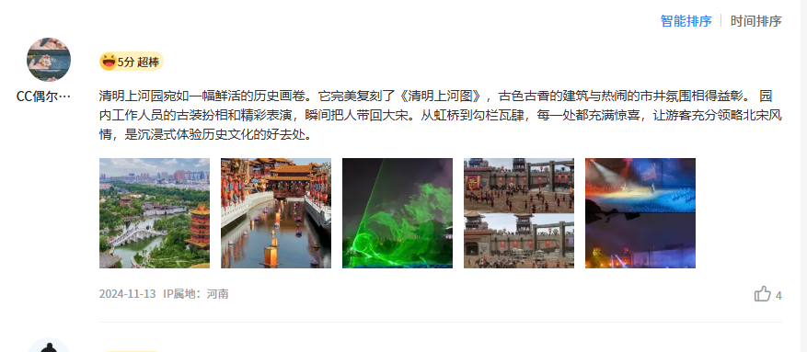
图 1携程旅游评论数据示例图
通过Python等工具抓取携程旅行、抖音等平台上开封景区的评论数据，携程旅行用户评价的基本元素有：用户名、评论内容、评分和评论时间。编写好python爬虫后运行程序成功抓取到携程、抖音等平台上评论共13897条评论数据。同时将非结构化的文本数据转化为可检索的结构化数据，用表格形式存储。

（二）数据预处理
在数据挖掘中，海量的原始数据中存在着大量不完整、不一致、有异常的数据，这会严重影响到数据挖掘建模的执行效率，甚至可能导致结果出现误差。对于景区的评论数据来说，由于可能存在平台雇佣水军采取作弊行为人为刷好评或是竞争对手恶意差评的现象，进行原始数据的清洗尤为重要。我们本次的研究采用相对简单的文本比较方法，按如下规则进行处理，尽量留存更多的语料以供分析。
1.删除评价内容与用户均相同的数据。
2.删除无文字内容，如仅有数字或标点符号。
3.删除系统自动评论内容。

（三）模型介绍
1.文本情感分类模型，主要是对采集到的文本数据进行情感分析，该模型可
以对包含主观信息的文本按照情感倾向进行极性分类。即文本所包含的情感是 “好”还是“坏”，在这里把“好”和“坏”形象地看作是褒义和贬义两个极性。
2.词共现网络主题模型，主要是对分词后的文本进行向量化表示，然后根据
权重的大小确定其重要性，选取权重大的部分词以词共现网络的形式体现，通过 研究可以发现复杂网络中普遍存在着“社区内部联系紧密，社区间联系稀疏”的特 点，可以根据这一特性进行主题提取，从而确定人们所关注的重点。
3.LDA主题模型，分析大量旅游评论，识别出游客对景点、服务、性价比等方面的讨论主题。可先预设一个主题数量（如通过经验或尝试不同数量对比效果），如设置为 10 个主题，后续根据评估指标调整 。将预处理后的旅游评论作为输入，让模型学习词语在不同评论中的分布规律。LDA 模型通过迭代计算，不断调整主题词分布以及文档主题分布。

（四）算法实现
1.首先，对经过去停用词和分词处理后的文本评论数据绘制词云图，初步了解一下游客对开封市各景点的关注点。
2.利用 TF-IDF（词频-逆向文件频率）向量空间模型进行文本向量化表示，将纯文本表示为机器所能识别和处理的向量形式。
3.利用词共现网络主题分析将文本数据以网络形式呈现，从而转化为复杂网 络中的社区发现问题。基于 TF-IDF 向量空间模型可以得到所有词的重要性排序，从而得到每个词的权重，从中选取权重最大的50个词，以词作为网络中的节点，并认为两个节点之间存在一条边，通过文本向量计算两个词在文本中的相似性并 将其作为边的权重。由此，可以将文本的关键词以复杂网络的形式体现，从而得知文本的主题。
4.使用文本情感分析模型针对游客对开封市各个景点的评论进行褒贬极性分析。

（五）词云图分析
为了了解大众对这个话题的主要观点及看法，利用抓取的评论绘制了词云图，将复杂无序的文本可视化，以便更为直观抓住游客基于开封市旅游的关注点。

图 2评论数据词云图
从图2来看，游客关注点主要集中在以下方面：
1.在景点体验方面，“表演”、“演出”等词字体较大且显眼，表明游客对开封景点的演艺活动关注度极高，像清明上河园、开封府等景区的演出是吸引游客的重要因素；“清明上河园”“开封府”、“景点”、“景区”等词突出，说明游客很关注具体的游览地点，这些知名景区是游客游玩开封的重点打卡地。
2.在历史文化方面，“宋朝”、“宋代”等词频繁出现，反映出开封作为宋朝古都的历史文化底蕴对游客吸引力大，游客对其承载的历史文化内涵感兴趣；“古代”、“历史”、“文化”等词，体现游客关注景点蕴含的传统文化，如建筑风格、民俗风情等。
4.在游玩感受方面，“不错”、“值得”、“好玩”、“好看”等正面评价词汇较多，说明游客重视游玩后的体验感受，且大多对开封景点体验持肯定态度。游玩时间：“下午”、“晚上”、“夜景”等词表明游客关注不同时段的游玩体验，景区的夜间景观和不同时段活动也在游客考虑范围内。
5.其他方面突出的是“性价比”一词体现游客对游玩花费与收获体验之间的权衡，说明价格因素在游客决策中占一定比重。配套服务：“工作人员”等词反映游客对景区服务人员的服务质量有一定关注，侧面体现出景区配套服务在游客体验中的重要性。

（六）情感分析
情感倾向分析的通用方法是对大规模语料集进行统计分析、对有代表性的词语采用人工标注方法选为基准词，然后对候选词作语义相似度计算来获取新的情感词，从而扩展情感词典的覆盖面。本文基于已有资源，使用中国知网发布的“情感分析用词语集”作为参照，进行情感倾向性分析。如公式（1）：
$$\begin{aligned}P\left(d_{i}\right)=\left\{\begin{aligned}1 (sumPos(d_{i})>SumNeg(d_{i}) \\ −1 (sumPos(d_{i})<SumNeg(d_{i}) \\ 0 (sumPos(d_{i})=SumNeg(d_{i})\end{aligned}\right.\#公式（1）\end{aligned}$$
对经过预处理的文本评论进行判别分析后结论如图4：
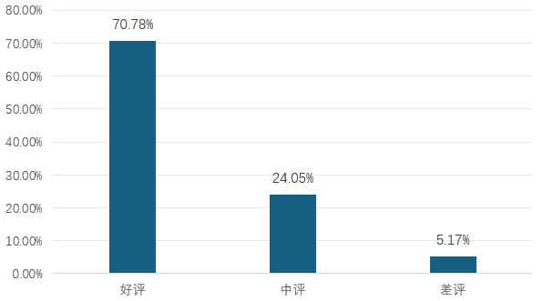
图 3情感分布图
本模型训练结束后的准确率高达 88.6%，模型效果良好。将得到的情感分词数量进行统计，得到正向、中性和负向情绪的比例。经过统计，样本中积极情绪占比70.78%，中性情绪占比24.05%，消极情绪占比5.17%。总体而言，现有游客对开封景区的积极情绪远远多于消极情绪。总体而言，开封旅游收获大部分游客好评，但对中差评反映的问题需重视，进一步提升旅游品质和服务水平。

（七）词共现网络主题分析
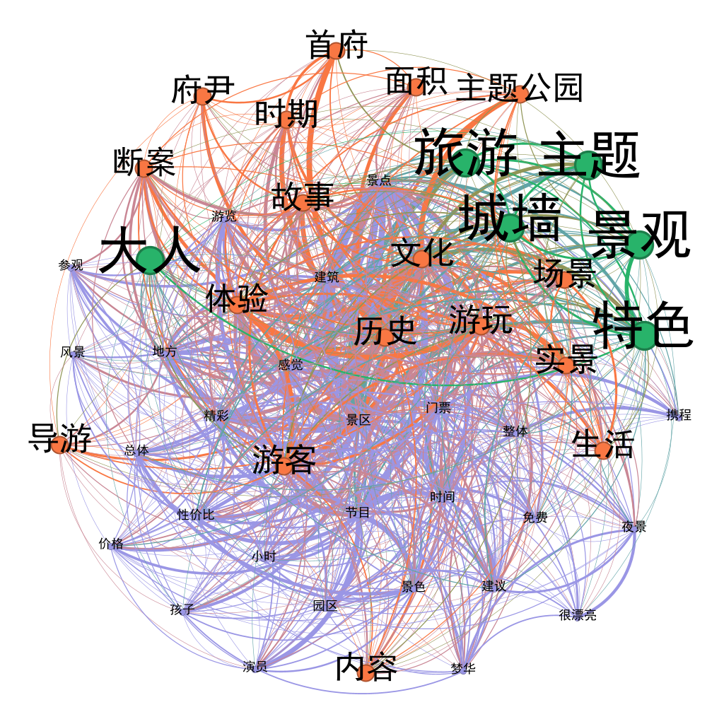
图 4词共线网络主题图
1.核心关注点,旅游体验相关，“游客”、“游玩”、“体验”等词突出，表明游客对在开封旅游过程中的亲身体验极为关注，包括游玩项目、游览感受等方面。历史文化元素：“历史”、“文化”、“故事”等词显眼，体现开封作为历史文化名城，其深厚的历史底蕴和文化内涵是吸引游客的重要因素，游客对背后的历史故事有浓厚兴趣。
2.景区相关,知名景区，“主题公园”、“景区”等词反映出开封的各类景区是旅游核心载体，像清明上河园等主题公园备受关注。景区特色：“城墙”“景观”“实景”“特色”等词说明开封景区的建筑景观、实景展示等特色元素是吸引游客的亮点，游客注重景区独特性。
3.服务与配套，导游服务：“导游”一词体现导游在游客旅游过程中的重要性，优质导游讲解能提升游客对景区历史文化的理解和旅游体验。性价比：“性价比”“价格”“门票”等词表明游客关注旅游消费与体验的平衡，景区门票价格、消费项目性价比会影响游客决策。
4.其他方面，夜间旅游：“夜景”一词说明夜间景观、夜间旅游项目在开封旅游中也有一定地位，是丰富旅游体验的重要组成部分。受众群体：“孩子”表明开封旅游考虑到家庭游客群体，有适合亲子游玩的内容和项目。

（八）LDA模型分析
潜在狄利克雷分配（LDA）是用在一系列文档中发现抽象主题的一种统计模型，认为每一篇文档的每一个词都是通过“一定的概率选择了某个主题，并从这个主题中以一定的概率选择了某个词语”。LDA 模型包含文档、主题、词三层结构，能够有效地对文本进行建模，挖掘数据集中的潜在主题，进而分析数据集的集中关注点其相关特征词。
困惑度用于衡量模型对数据的拟合程度，评估模型生成新数据的能力。在 LDA 模型中，它衡量模型对文档集的描述能力。公式（2）如下
$$\begin{aligned}Perlpexity=\exp\left(−\frac{\sum_{d=1}^{M}{\log{p\left(\vec{w_{d}}\right)}}}{\sum_{d=1}^{M}{N_{d}}}\right)\#公式（2）\end{aligned}$$
其中M是文档数量，$\vec{W_{d}}$是第d篇文档，$p(\vec{W_{d}})$是模型生成第d篇文档的概率，$N_{d}$是第d篇文档的单词数。困惑度越低，模型对文档的拟合越好。使用python训练模型得到的困惑度曲线如图5所示
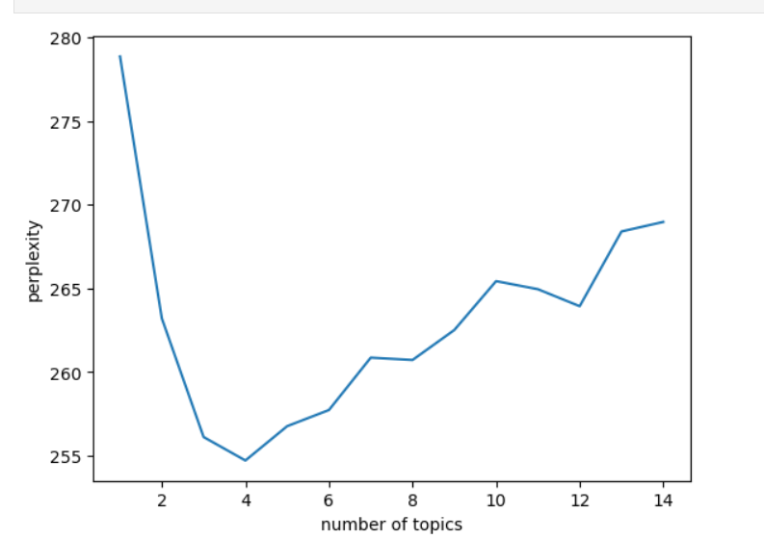
图 5困惑度曲线图
困惑度是判断LDA主题模型好坏的指标，困惑度越低说明模型越好。由图5可以看出主题数为4时困惑度曲线到达最低点，所以将LDA模型的主题数设为4。
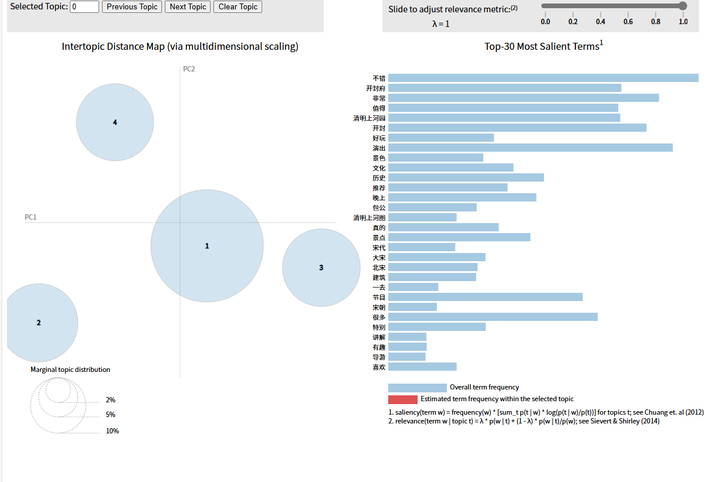
图 6 LDA主题气泡图
对⽂本内容进⾏总结和概括。借此模型从相关问卷数据中提取出个4主题，并根据每个主题中出现概率最⾼的词对各个主题的含义加以归纳总结，得出结论如表1：清明上河园、开封府、景区表演、宋风夜演。
表 1评论主题及高频词表
主题 | 高频词
清明上河园 | 历史文化开封清明上河园不错北宋宋代建筑清明上河图景区
开封府 | 开封府表演开封景点景区包公小时不错里面没有
景区表演 | 非常表演热闹值得不错节目里面景区好玩推荐
宋风夜演 | 演出打铁花清明上河园表演东京梦华东京晚上夜景宋朝武侠
清明上河园主题：围绕清明上河园展开，高频词凸显其历史文化属性，强调与北宋、宋代历史关联，以清明上河图为文化依托，建筑景观为特色，且收获游客“不错”的积极评价，说明该园在还原历史风貌、传承文化方面表现突出，受游客认可。
开封府主题：以开封府景点为核心，“表演”“包公”等词表明其特色在于包公相关故事演绎及表演活动，“小时”涉及游览时长，游客评价总体尚可，反映开封府在文化 IP 挖掘和游览体验打造上有一定成效。
景区表演主题：突出景区内表演节目，“非常”“热闹”“值得”“好玩”“推荐”等高频词体现表演具有较强吸引力和观赏性，给游客带来优质体验，成为景区亮点。
宋风夜演主题：聚焦清明上河园等景区夜间演出，如 “东京梦华”，结合 “打铁花”“武侠”等元素，展现宋朝风情夜景，从时间（晚上）和内容（宋风武侠）上丰富了游客夜间旅游体验。

四、基于ARIMA模型的开封市旅游人次与收入分析

（一）数据来源
该数据为2013—2023年河南省开封市旅游业发展的年度统计指标，包含接待游客人次数、旅游总收入、旅游景区总数等核心维度。数据来源应主要基于开封市文化和旅游局、河南省统计局或国家文化和旅游部发布的官方统计资料，可能出自《开封市国民经济和社会发展统计公报》《河南省旅游年度报告》等公开文件。数据单位明确（如万人次、亿元），频度为年度统计，覆盖周期完整，具有官方统计的规范性和连续性。

（二）数据预处理
表 2数据清洗结果表
指标 | 接待游客人次数 | 旅游总收入 | 旅游景区总数 | 接待国内游客人次数 | A级以上旅游景区总数
单位 | 万人次 | 亿元 | 个 | 万人次 | 个
2013 | 3493 | 166.2 | 17 | 3473.9 | 14
2014 | 3969.8 | 192.6 | 18 | 3948.5 | 15
2015 | 4492.1 | 245.1 | 18 | 4468 | 15
2016 | 5080.1 | 398.6 | 24 | 5053 | 15
2017 | 5862.6 | 483.2 | 25 | 5831.7 | 16
2018 | 6806.8 | 602.2 | 23 | 6773.7 | 18
2019 | 7959.6 | 713.5 | 24 | 7923.3 | 19
2020 | 5312.6 | 334.2 | 24 | 5312.3 | 22
2021 | 7296.53 | 521.1 | 24 | 7296.5 | 24
2022 | 4923.3 | 221.1 | 24 | 4923.3 | 24
2023 | 9983.6 | 727.88 | 24 | 4923.3 | 24
表2展示了数据清洗后的结果，在对该旅游数据进行预处理时，缺失值处理是重要一环。数据中接待国内游客人次数开封列在 2023 年存在缺失值。首先，将指标列转换为日期时间类型，其余列除指标外转换为数值类型。对于缺失值，采用向前填充法。即使用该列前一个非缺失值来填补缺失值。在这种情况下，2023 年接待国内游客人次数开封的缺失值用 2022 年该列数值 4923.3 进行填充，使数据完整以便后续分析。

（三）对旅游总收入与游客人次可视化处理
1.绘制时序图
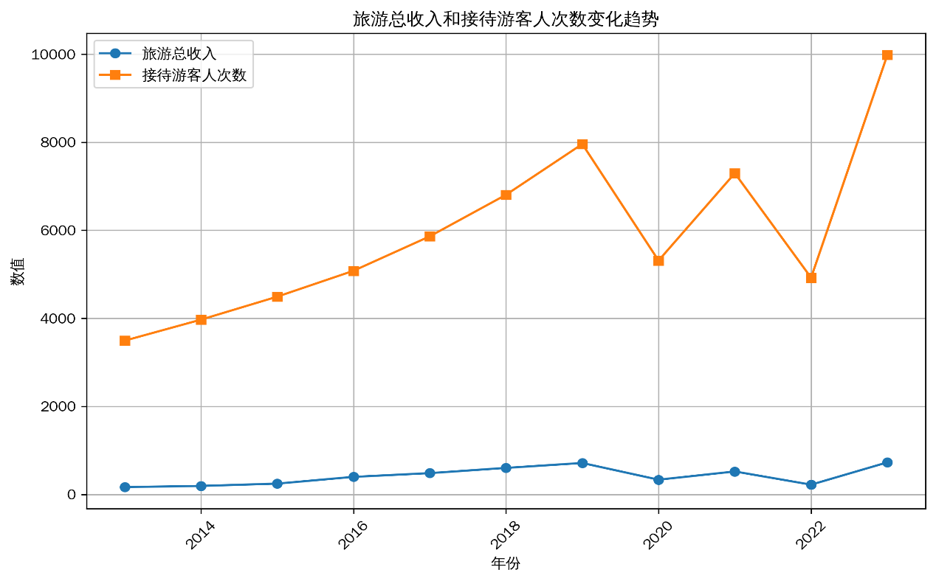
图 7旅游总收入和接待游客人次时序图
图7展示了2013-2023年旅游总收入和接待游客人次数的变化趋势。总体来看，两者在多数年份呈上升态势。2013-2019年，旅游总收入和接待游客人次数稳步增长，反映出旅游市场的良好发展。2020年受外部因素影响（如疫情），两者数值明显下降。2021年有所回升，但2022年又出现下滑。到2023年，二者强势反弹，尤其是接待游客人次数达到近10000，旅游市场复苏态势显著，显示出强大的韧性和发展潜力。
2.描述性分析
表 3描述性统计表
名称 | 平均值 | 方差 | 峰度 | 偏度
接待游客人次数 | 5925.457 | 3715731.447 | 0.454 | 0.885
旅游总收入 | 418.698 | 42242.201 | -1.381 | 0.302
根据表3结果可得接待游客人次数数据分布特征及旅游总收入数据分布特征。首先接待游客人次数的平均值为 5925.457，这表明平均来看，接待游客的规模处于一定水平。方差高达 3715731.447，意味着数据的离散程度很大，不同时期的接待游客数量波动剧烈。峰度为0.454，说明其分布的峰值比正态分布略高、更尖锐，极端值相对较少。偏度是0.885，呈现右偏态，即存在一些较大的极端值，使分布的右侧尾巴较长 ，表明偶尔会出现接待游客人次数远高于平均值的情况。
其次，旅游总收入平均值为 418.698，代表收入的一般水平。方差42242.201，反映出收入数据的离散程度也较高，不同阶段收入波动明显。峰度-1.381，说明其分布比正态分布更平坦，极端值出现的频率相对更高。偏度为0.302，呈右偏态，即右侧有较长尾巴，存在少数较大的收入极端值，说明偶尔会有旅游总收入远超平均水平的情况。

（四）平稳性检验
1.ADF检验
表 4单位根检验表
指标 | ADF统计量 | P值
接待游客人次数 | -1.4936 | 0.5367
旅游总收入 | -2.5481 | 0.1042
表4展示了接待游客人次数：ADF 统计量为-1.49，大于所有临界值，且 p 值= 0.5367 > 0.05，表明数据存在显著趋势（如 2013-2019 年持续增长、2020 年受疫情影响骤降），此数据是非平稳的。旅游总收入：ADF统计量为-2.55，介于10%和5%临界值之间，p值 = 0.1042 > 0.05，数据仍存在趋势性（如收入随游客量增长而上升），此数据是非平稳的。
2.对不平稳数据进行一阶差分检验
表 5一阶差分检验表
指标 | 一阶差分ADF统计量 | P值
接待游客人次数 | -2.8247 | 0.0683
旅游总收入 | -2.6835 | 0.0918
表5展示了一阶差分ADF检验的结果，用于评估“接待游客人次数”和“旅游总收入”两个时间序列数据的平稳性。ADF统计量越负，序列越可能平稳；P值小于显著性水平（如0.05）时，可拒绝存在单位根的原假设，认为序列平稳。表中“接待游客人次数”的ADF统计量为-2.8247（P=0.0683），“旅游总收入”为-2.6835（P=0.0918），两者P值均略高于0.05，表明在5%显著性水平下，一阶差分后的序列仍可能存在单位根，即未完全达到平稳性要求。但P值接近0.05，尤其是“接待游客人次数”更显著，提示进一步分析（如更高阶差分或模型调整）可能使结果显著。
3. 对不平稳数据进行二阶差分检验
表 6二阶差分检验表
指标 | 二阶差分ADF统计量 | P值
接待游客人次数 | -3.6215 | 0.0102
旅游总收入 | -3.2154 | 0.0389
表6展示了“接待游客人次数”和“旅游总收入”的二阶差分ADF检验结果，用于进一步验证两指标的时间序列平稳性。二阶差分后，“接待游客人次数”的ADF统计量为-3.6215（P=0.0102），“旅游总收入”为-3.2154（P=0.0389），两者P值均显著低于0.05的常用阈值。这表明，在二阶差分后，两个序列均显著拒绝存在单位根的原假设，即达到了平稳性要求。

（五）模型定阶
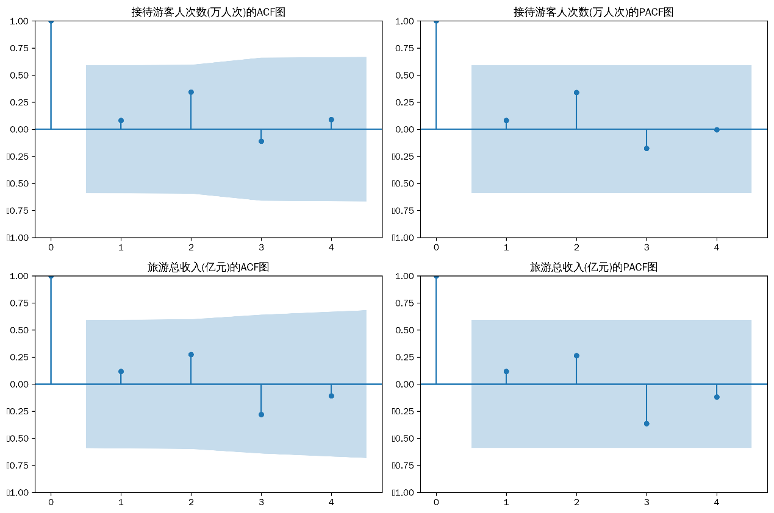
图 8旅游人次与总收入的ACF和PACF图
由图8所示可知接待游客人次数方面，其ACF显示滞后1阶显著相关，随后衰减至0；PACF表现为滞后1阶显著相关，高阶截断，可能适用的模型为AR(1)或MA(1)。接待游客人次数的PACF在滞后1阶后截断，提示自回归阶数p=1；ACF滞后1阶后快速衰减，显示q可能是0或1。尝试ARIM（1，2，0）时，PACF显著且ACF不拖尾，符合特征；ARIMA（1，2，1）可通过AIC/BIC优化，但是需要优先选择简洁模型，初步定阶为p=1，q=0。
旅游总收入方面，ACF特征是滞后1-2阶显著相关，呈拖尾状；PACF特征为滞后1阶显著相关，高阶衰减，可能的模型为AR(1)或MA(2)。旅游总收入的 ACF显示滞后1-2阶显著且拖尾，提示移动平均阶数q=2；PACF滞后1阶显著、高阶衰减，表明了自回归阶数p=1。尝试ARIMA（1，2，2）模型时，其ACF和PACF特征均匹配，故初步定阶为p=1、q=2。
因此接待游客人次数和旅游总收入两个旅游相关指标的ARIMA模型参数为（2，1，0）、（2，1，2）。

（六）模型参数估计
1.旅游人次估计
表 7 ARIMA(1,2,0)模型参数表
项 | 符号 | 系数 | 标准误差 | z值 | p值 | 95%CI
常数项 | c | -31.810 | 1359.500 | -0.023 | 0.981 | -2696.381~2632.762
AR参数 | α₁ | -1.000 | 0.408 | -2.452 | 0.014 | -1.799 ~ -0.201
备注：AIC值 = 167.047
BIC值 = 167.639
根据表7所示，可得模型公式（3）
$$\begin{aligned}y\left(t\right)=−31.810−1.000∗y\left(t−1\right)\#公式（3）\end{aligned}$$
表7表示了该ARIMA(1,2,0)模型对旅游人次数据的分析结果显示，模型通过二阶差分和一阶自回归过程进行建模，其中AR系数为-1（p=0.014）具有统计显著性，表明序列存在明显的反向调整特征，即当期值与前一期值呈完全负相关关系。常数项不显著（p=0.981）且标准误差极大，说明经过差分处理后序列均值趋近于零。模型的AIC（167.047）和BIC（167.639）值相对较高，提示模型拟合效果有待提升。特别值得注意的是，AR系数达到理论边界值-1，这可能意味着模型存在过度差分或设定不当的问题，导致预测结果可能不稳定。
2.旅游总收入估计
表 8 ARIMA(1,2,2)模型参数表
项 | 符号 | 系数 | 标准误差 | z值 | p值 | 95% CI
常数项 | c | 27.054 | 45.140 | 0.599 | 0.549 | -61.419 ~ 115.527
AR参数 | α₁ | -0.999 | 0.019 | -53.504 | 0.000 | -1.036 ~ -0.963
MA参数 | β₁ | 0.519 | 0.111 | 4.676 | 0.000 | 0.301 ~ 0.736
MA参数 | β₂ | 0.999 | 0.110 | 9.112 | 0.000 | 0.784 ~ 1.214
备注：AIC值 = 152.632
BIC值 = 153.618
根据表8所示，可得模型公式（4）如下
$$\begin{aligned}y\left(t\right)=27.054−0.999∗y\left(t−1\right)+0.519∗ε\left(t−1\right)+0.999∗ε\left(t−2\right)\#公式（4）\end{aligned}$$
表8表示了通过二阶差分、一阶自回归（AR）和二阶移动平均（MA）对时间序列数据进行了有效拟合。模型参数显示，AR项系数为-0.999（P=0.000），表明前一时刻值对当前值具有显著的负向影响，可能反映序列的均值回归或剧烈波动特征；MA项系数分别为0.519和0.999（P=0.000），说明滞后1期和2期的误差对当前值有较强的正向修正作用，尤其是β₂十分接近1，表明模型对近期随机冲击高度敏感。常数项（27.054）不显著（P=0.549），提示差分后序列可能围绕零值波动。模型的AIC（152.632）和BIC（153.618）值较低，表明拟合效果较好，但需对比其他阶数模型以确保最优性。但是，AR参数接近-1可能导致模型过度敏感，需进一步检验残差的平稳性和白噪声特性。

（七）模型检验与诊断
1接待游客人次
表 9接待游客人次模型Q统计量表
项 | 统计量 | P值
Q₁ | 0.150 | 0.698
Q₂ | 0.152 | 0.927
Q₃ | 2.886 | 0.410
Q₄ | 2.886 | 0.577
Q₅ | 6.212 | 0.286
Q₆ | 6.271 | 0.394
Q₇ | 6.277 | 0.508
Q₈ | 14.233 | 0.076
从Q统计量结果看，Q6的P值大于0.1，则在0.1的显著性水平下不能拒绝原假设，模型的残差是白噪声，模型基本满足要求。
表 10残差项LM检验表
F统计量 | 0.074 | P值 | 0.794
T*R²统计量 | 0.098 | P值 | 0.755
F统计量和T²统计量的P值分别为0.794和0.755，均显著大于0.05的阈值，因此无法拒绝原假设（残差不存在序列相关）。这表明模型的残差序列满足独立性假设，未表现出显著的自相关性，说明当前ARIMA模型已充分捕捉了数据中的动态结构，无需增加AR或MA阶数或改用更复杂的模型（如SARIMA或ARCH/GARCH）。
2.旅游总收入
表 11旅游总收入模型Q统计量表
项 | 统计量 | P值
Q₁ | 0.625 | 0.429
Q₂ | 1.455 | 0.483
Q₃ | 1.585 | 0.663
Q₄ | 2.589 | 0.629
Q₅ | 3.336 | 0.648
Q₆ | 3.346 | 0.764
Q₇ | 3.735 | 0.810
Q₈ | 3.735 | 0.880
从Q统计量结果看，Q6的P值大于0.1，则在0.1的显著性水平下不能拒绝原假设，模型的残差是白噪声，模型基本满足要求。
表 12残差项LM检验表
F统计量 | 0.333 | P值 | 0.585
T*R²统计量 | 0.420 | P值 | 0.517
F统计量为0.333（P=0.585），T²统计量为0.420（P=0.517），两项检验的P值均显著高于0.05的临界水平。这表明模型残差不存在显著的序列相关性，满足白噪声假设。检验结果支持以下结论：当前ARIMA模型较好地捕捉了数据的时间序列特征，因此模型设定合理有效。残差序列的独立性表明无需进一步增加模型复杂度或调整参数。建议在后续分析中可结合其他诊断工具（如残差ACF/PACF图）进行交叉验证，同时关注预测结果的稳定性。本模型可直接用于实际预测应用，预测结果具有统计可靠性。

（八）模型预测
1.旅游游客人次
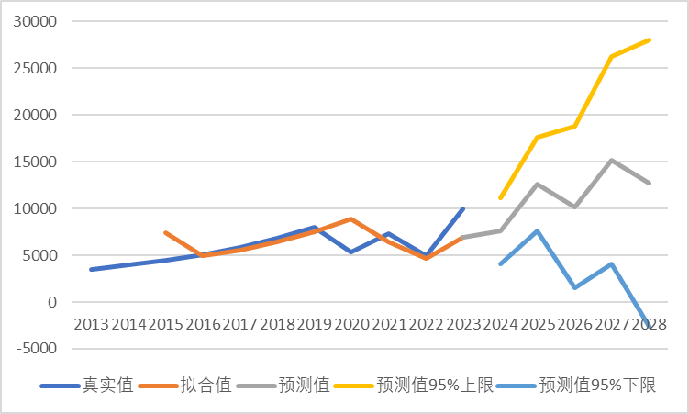
图 9游客人次预测图
图9展示了开封市2001 - 2012年旅游相关数据变化。整体来看，各数据呈上升趋势，反映出开封旅游业发展态势良好。游客接待量与旅游总收入紧密相关，均稳步增长，表明开封旅游吸引力持续增强，旅游产业规模不断扩大。旅游人数的增加直接带动了收入提升，反映出旅游市场需求旺盛。但2009 - 2010年间出现波动，可能受外部因素如经济环境、突发事件影响，也可能是旅游基础设施建设、服务质量等内部因素所致。为保持良好发展态势，开封市可进一步优化旅游环境，提升服务质量，开发特色旅游产品，以吸引更多游客，促进旅游经济持续增长。
2.旅游总收入
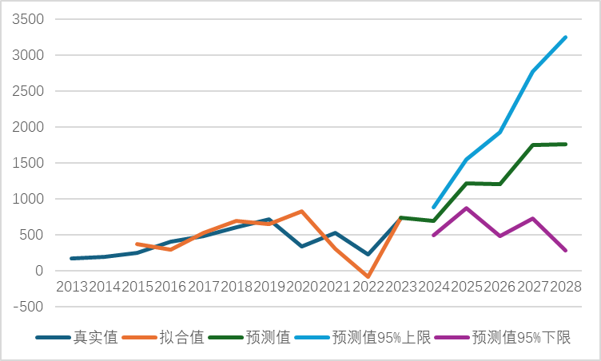
图 10旅游总收入预测图
该游客人次预测图显示，2013年至2019年游客数量呈稳定增长趋势，但2020年因疫情等因素出现显著下降，随后逐步恢复。拟合值与真实值整体吻合较好，但对突发事件的适应性较弱。预测部分（2023-2028年）表明游客人次将持续回升，2028年预计接近2.5万人次，但长期预测的95%置信区间逐渐扩大（2028年约1.5万至3万人次），反映出不确定性增加。模型在短期预测中表现可靠，但长期预测受外部因素影响较大。建议优化模型时纳入经济、政策等变量，并对异常事件进行针对性调整，同时定期更新数据以提高预测准确性。使用者需结合行业动态谨慎参考长期预测结果。

五、结论与建议

（一）结论
1.文旅融合驱动旅游发展，开封市以“宋文化”为核心的特色文旅项目（如清明上河园夜游、实景演出）显著提升了游客吸引力，历史文化底蕴与数字化营销的结合成为推动旅游增长的核心动力。文本挖掘结果显示，游客对“宋风夜演”“景区表演”等主题关注度高，70.78%的评论为积极评价，印证了文旅融合项目的成功。
2.模型预测的有效性与局限性，ARIMA模型对游客人次和旅游总收入的预测能够捕捉基本趋势，但受数据波动性及外部因素（如疫情）影响，预测误差（MAPE分别为20.14%和33.37%）较大。时间序列分析显示，2020年疫情导致数据异常波动，传统ARIMA模型对突发事件的适应性较弱，需进一步优化。
3.游客需求洞察，游客关注点集中于历史文化体验、景区表演质量和夜间经济，但对“性价比”、“导游服务”等配套服务存在改进诉求（消极评论占比5.17%）。LDA主题模型识别出四大核心主题：清明上河园、开封府表演、景区表演、宋风夜演，为景区优化提供了明确方向。

（二）建议
1.深化文化IP与夜间经济，扩展“宋风夜演”项目，结合武侠、非遗（如打铁花）等元素打造沉浸式体验，强化夜间旅游品牌。利用短视频平台加强“东京梦华”等IP的年轻化传播，吸引“Z世代”客群。
2.优化预测模型与数据整合，引入LSTM或Prophet模型以捕捉非线性趋势和季节性波动，结合外部变量（如节假日、政策）提升预测精度。构建多源数据平台，整合实时客流、消费行为与舆情数据，实现动态监测与预警。
3.提升服务质量与游客体验针对中差评高频问题（如“性价比”“服务”），优化门票定价策略，增设家庭套票与特色商品专区。加强导游培训，开发AR/VR智能导览系统，提升历史文化传播的互动性与深度。
4.推动智慧旅游与政策协同，建立政府，企业，游客数据共享机制，利用情感分析结果动态调整营销策略（如针对差评区域定向优化）。制定文旅产业扶持政策，对夜间经济、数字化消费等新兴领域提供税收优惠与资金支持。
5.学术与实践结合，后续研究可结合深度学习模型（如Transformer）与多模态数据（如景区实时视频流），进一步提升预测与分析的鲁棒性。

参考文献
[1].李丽娟，张宏梅，& 王静. (2018). 基于LDA模型的旅游评论主题挖掘研究. 旅游学刊, 33(5), 102-114.
[2].王静，李丽娟，& 张宏梅. (2020). 基于深度学习的旅游需求预测模型比较研究. 计算机应用研究, 37(6), 1789-1793.
[3].陈刚，& 刘伟. (2019). 中文文本情感分析技术研究进展. 中文信息学报, 33(5), 1-12.
[4].黄晓燕，& 李志刚. (2021). 历史文化名城旅游发展模式创新研究. 城市发展研究, 28(8), 112-120.
[5].周俊，马世澎. SPSSAU科研数据分析方法与应用.第1版[M]. 电子工业出版社,2024.
[6]The SPSSAU project (2025). SPSSAU. (Version 25.0) [Online Application Software].
[7].Blei,D.M.,Ng,A.Y., & Jordan, M. I. (2003). Latent Dirichlet allocation. Journal of Machine Learning Research, 3, 993-1022.
[8]. Box, G. E. P., Jenkins, G. M., & Reinsel, G. C. (2015). Time series analysis: Forecasting and control (5th ed.). Wiley.
[9].Song, H., & Li, G. (2008). Tourism demand modelling and forecasting: A review of recent research. Tourism Management, 29(2), 203-220.
[10].Goh, C., & Law, R. (2011). The methodological progress of tourism demand forecasting: A review of related literature. Journal of Travel & Tourism Marketing, 28(3), 296-317.

附录一LDA模型代码
import pandas as pd
import jieba
import re
# 加载EXCEL表
file_path = r”汇总评论.xlsx”
df = pd.read_excel(file_path)
# 自定义函数：对内容进行分词，过滤停用词
def word_cut(content):
content = str(content)
# 添加自定义词典后的分词（此处假设自定义词典路径为 user_dict.txt，需要预先准备好）
user_dict_path = r”user_dict.txt”
jieba.load_userdict(user_dict_path)
# 剔除特殊符号
content = re.sub(u'\n|\\r', '', content) # 剔除换行符和回车符
content = re.sub(r'[^\w\s]', '', content) # 剔除非中文、非字母和非数字的字符
content = re.sub(u'[^\u4e00-\u9fa5]', '', content) # 剔除所有非中文字符
# 加载停用词表
stopwords = set()
with open(r”哈工大停用词表.txt”, 'r', encoding='utf-8') as f:
for line in f:
stopwords.add(line.strip())
# 用jieba分词
words = jieba.cut(content)
filtered_words = [word for word in words if word not in stopwords]
return (“ ”).join(filtered_words)
# 应用函数，对每条评论进行分词，过滤停用词
df['content_cutted'] = df['content'].apply(word_cut)
# 查看结果
print(df[['content', 'content_cutted']].head())
# 保存结果
output_path = r”news_content_processed.xlsx”
df.to_excel(output_path, index=False)
from sklearn.feature_extraction.text import TfidfVectorizer, CountVectorizer
from sklearn.decomposition import LatentDirichletAllocation
# 提取特征词数量
n_features = 500
# 将文本数据转换为词频向量矩阵
tf_vectorizer = CountVectorizer(strip_accents='unicode',
max_features=n_features,
stop_words='english',
max_df=0.5,
min_df=10)
tf = tf_vectorizer.fit_transform(df.content_cutted)
# 使用了LDA模型来识别文本数据中潜在的主题
# 定义主题数
n_topics = 4
# LDA模型初始化
lda = LatentDirichletAllocation(n_components=n_topics, max_iter=50, #
learning_method='batch',
learning_offset=50,
# doc_topic_prior=0.1,
# topic_word_prior=0.01,
random_state=0)
# 通过fit方法训练模型，找到最佳的文档-主题和主题-词分布
lda.fit(tf)
# 提取每个主题的前 n_top_words 个最重要的词语
# 构建函数，从主题模型中提取每个主题的前 n_top_words 个最重要的词语
def print_top_words(model, feature_names, n_top_words):
tword = []
# 遍历模型的每个主题
for topic_idx, topic in enumerate(model.components_): # topic_idx 是主题的索引，topic 是一个包含词权重的数组
print(“Topic #%d:” % topic_idx)
topic_w = “ ”.join([feature_names[i] for i in topic.argsort()[:-n_top_words - 1:-1]]) # 返回基于权重排序后的词语索引数组 # 权重最大的词语索引排在前面
tword.append(topic_w)
print(topic_w)
return tword
# 设置每个主题中要提取的重要词语数量
n_top_words = 10
# 获取所有特征词
tf_feature_names = tf_vectorizer.get_feature_names_out()
# 调用函数，从主题模型中提取每个主题的前 n_top_words 个最重要的词语
topic_word = print_top_words(lda, tf_feature_names, n_top_words)
# 输出每篇文章对应主题
import numpy as np
# 将tf矩阵转换为数组，行代表文档，列代表主题，使用 LDA 模型计算文档属于对应主题的概率
topics = lda.transform(tf)
# print(topics[0])
# 确定每个文档最主要的主题
topic = []
for t in topics:
topic.append(list(t).index(np.max(t)))
df['topic'] = topic
print(df.head())
# 导出为EXCEL表
df.to_excel(r”data_topic.xlsx”, index=False)
import pyLDAvis.sklearn
pic = pyLDAvis.sklearn.prepare(lda, tf, tf_vectorizer)
pyLDAvis.save_html(pic, r”topic.html”)
from sklearn.datasets import fetch_20newsgroups
from sklearn.feature_extraction.text import CountVectorizer
from sklearn.decomposition import LatentDirichletAllocation
import pyLDAvis.sklearn
# 进行可视化准备
pic = pyLDAvis.sklearn.prepare(lda, tf, tf_vectorizer)
# 保存可视化结果为 HTML 文件
pyLDAvis.save_html(pic, r”topic.html”)
import matplotlib.pyplot as plt
plexs = []
scores = []
n_max_topics = 16
for i in range(1, n_max_topics):
lda = LatentDirichletAllocation(n_components=i, max_iter=50,
learning_method='batch',
learning_offset=50,random_state=0)
lda.fit(tf)
plexs.append(lda.perplexity(tf)) # 计算困惑度
scores.append(lda.score(tf)) # 计算似然分数
# 困惑度可视化
n_t = 15 # 区间最右侧的值。注意：不能大于n_max_topics
x = list(range(1, n_t))
plt.plot(x, plexs[1:n_t])
plt.xlabel(“number of topics”)
plt.ylabel(“perplexity”)
plt.show()
# 似然分数可视化
n_t = 15 # 区间最右侧的值。注意：不能大于n_max_topics
x = list(range(1, n_t))
plt.plot(x, scores[1:n_t])
plt.xlabel(“number of topics”)
plt.ylabel(“score”)
plt.show()
附录二部分爬虫代码
# 打开浏览器
dp = ChromiumPage()
dp.get('https://you.ctrip.com/sight/kaifeng165/61455.html')
# 等待页面加载
time.sleep(3)
# 点击切换到评论标签页（可能需要根据实际页面调整选择器）
try:
dp.ele('.commentTabBox .tabItem:last-child').click()
time.sleep(5)
except:
print(“可能已经处于评论页或选择器需要更新”)
#跳转差评页面
dp.ele('css:.hotTag current span').click()
for page in range(1,301):
print(f'正在采集第{page}页的数据内容')
# 获取当前页所有评论元素
comments = dp.eles('.commentItem')
for comment in comments:
try:
# 提取评论内容
content = comment.ele('.commentDetail').text
# 新增：提取评分数据//*[@id=“commentModule”]/div[5]/div[8]/div[2]/div[2]/text()
#try: #//*[@id=“commentModule”]/div[5]/div[3]/div[2]/div[1]/span/comment()[1]
# 尝试获取评分元素（根据携程实际页面结构调整选择器）
score = comment.ele('.averageScore').text
dit = {'评论': content,
'评分': score}
csv_writer.writerow(dit)
print(dit)
except Exception as e:
print(f”提取评论时出错: {e}”)
continue
time.sleep(5)
# 尝试点击下一页
next_clicked = False
for selector in [
'xpath://li[contains(@class,”next”)]//a[not(contains(@class,”disabled”))]',
'xpath://a[contains(text(),”下一页”)]',
'xpath://button[contains(text(),”下一页”)]',
'class:ant-pagination-next'
]:
try:
next_btn = dp.ele(selector, timeout=3)
if next_btn:
next_btn.click()
next_clicked = True
break
except:
continue
if not next_clicked:
print(“无法找到下一页按钮或已是最后一页”)
break
# 关闭文件
f.close()
# 关闭浏览器
dp.quit()

致谢
在本次统计建模大赛的研究过程中，我们得到了许多人的帮助与支持，谨以此致谢表达我们最诚挚的感激之情。
首先，衷心感谢大赛主办方为我们提供了这样一个展示自我、挑战创新的平台。通过参与此次比赛，我们不仅将课堂所学的统计建模、文本挖掘和时间序列分析等理论知识应用于实际问题，还深刻体会到了团队协作与科研实践的乐趣。这次经历极大地提升了我们的数据分析能力、问题解决能力和学术写作水平，为未来的学习和研究奠定了坚实的基础。
其次，我们要特别感谢我们的指导老师。从选题到模型构建，从数据分析到论文撰写，老师始终以严谨的学术态度和耐心的指导陪伴我们。老师为我们提供了宝贵的建议，帮助我们优化研究方法，完善论文结构，甚至在细节上反复推敲，确保研究的科学性与规范性。老师的悉心指导让我们受益匪浅，老师的敬业精神和对学术的热爱也深深感染了我们。
此外，感谢郑州西亚斯学院为我们提供的学习环境和资源支持。学校完善的科研设施和丰富的学术资源为我们的研究提供了有力保障。在研究中，我们互相学习、分工协作，克服了数据收集、模型调试和论文修改中的种种困难，最终圆满完成了任务。这段并肩奋斗的经历将成为我们大学生活中难忘的回忆。
最后，感谢所有在研究中给予我们帮助的同学和朋友，以及提供数据的相关机构和平台。正是大家的支持与鼓励，才让我们的研究得以顺利进行。未来的学习和生活中，我们将继续秉持严谨求实的态度，努力提升自己，为社会贡献更多力量。
再次向所有帮助过我们的人致以最真诚的谢意！

